DBExportDoc V1.0 For Oracle

使 用 手 册

叶正盛
2008-06-09

目 录

DBExportDoc V1.0 For Oracle 1
一、概述 3
二、安装运行环境 3
2.1.安装与卸载说明 3
2.2.运行环境 3
2.3.启动Word 宏支持 3
三、操作指南 5
3.1.启动程序 5
3.2.软件工作菜单 5
3.3.连接数据库 6
3.4.导出数据库表结构 7
四、技术支持 10
五、特别说明 10

一、概述
感谢您使用DBExportDoc V1.0 For Oracle软件！
DBExportDoc V1.0 For Oracle（Oracle数据库表结构导出器）是一套用来完成将Oracle数据库中的表结构导出成Word文档，并输出标准的打印报表格式的软件。
软件采用Word中VBA开发完成，软件使用Word中的菜单操作，与Word完全集成。
因为软件完全利用OFFICE宏来控制报表输出，所以用户在使用软件时请开启Word中的宏功能。

二、安装运行环境

2.1.安装与卸载说明
本软件为带VBA程序的Word文件，无需安装，只要把文件拷贝下来就可以运行了。软件运行后不产生任何其它文件或目录，也不对注册表进行操作，所以卸载只要把文件删除就可以！

2.2.运行环境
操作系统：Windows98/ME/NT/2000/XP/2003；
支持软件：Word 2000及以上，MDAC2.1以上（微软数据访问组件，可以到微软站点下载）；
支持的数据库：Oracle7以上。

2.3.启动Word 宏支持
当安装好Word后缺省的宏安全设置是中，所以每次启动有宏的文件进会显示如下对话框：
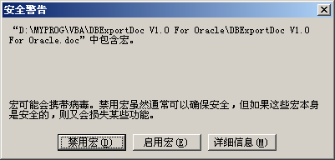
如果您要使用本软件则必须选择《启用宏》按钮。
如果在打开本软件时未显示此对话框并且在进入Word后未显示软件的启动画面，则说明您的Word已经将宏的功能禁止了，解决方法步骤如下：
  - 启动Word程序
  - 选择菜单《工具》，选择子菜单中的《宏》，再选择子菜单中的《安全性…》，如下图所示：
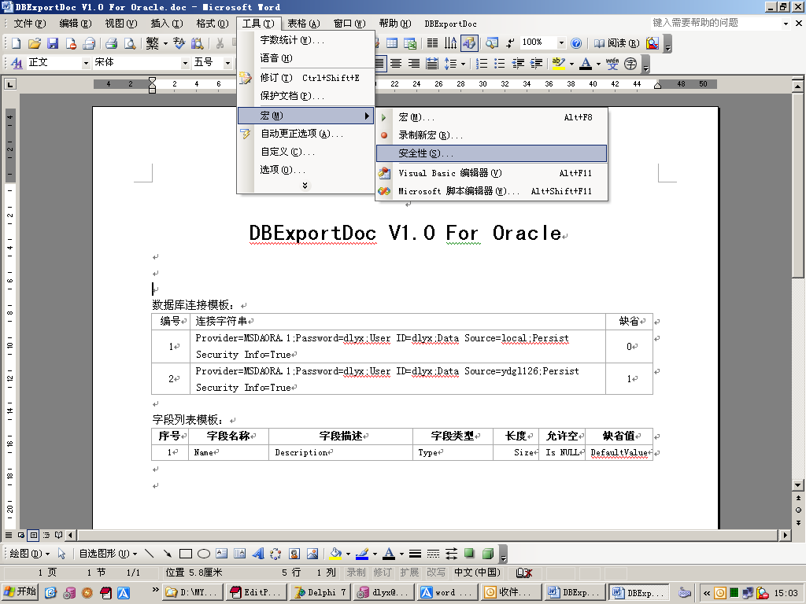

（3）进入宏安全性设置对话框，如下图所示，将宏的安全级别设为<中>或<无>即可，建议设为<中>级别。
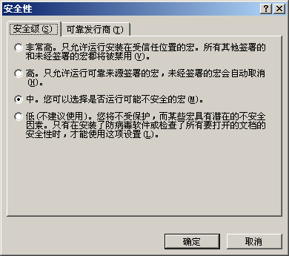
- 重新用Word打开本程序。

三、操作指南

3.1.启动程序
（如下图所示）：
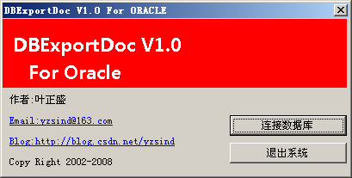
《连接数据库》：启动连接数据库对话框，让系统与ORACLE中的数据库进行连接；
《退出系统》：直接退出本软件。

3.2.软件工作菜单
软件启动后会自动在Word中添加一工作菜单《DBExportDoc》，其子菜单如下图所示：
注：这个菜单只能在当前活动文档为程序文档时工作，在导出的文档上不能操作
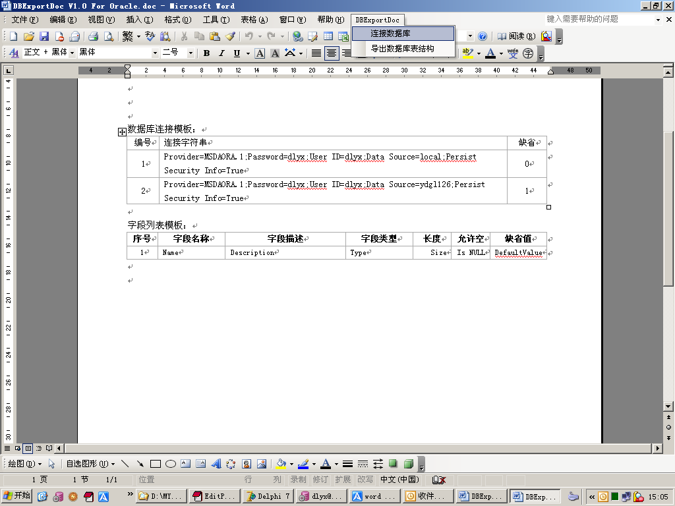

3.3.连接数据库
对话框如下图所示：
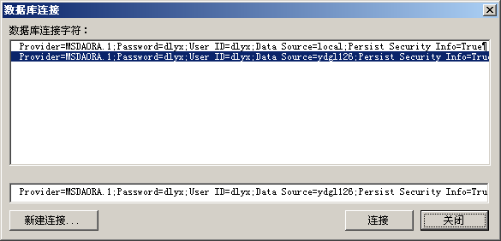
选择列表框中的连接字符串或在文本框中输入相应数据库的连接字符串，进行连接即可，如果进行了新的数据库连接则旧的数据库连接会自动断开，每个时刻系统只与一个数据库进行连接。
列表框中的连接字符串来自字于程序的模板，如下图所示：
您可以在模板中添加您的《连接字符串》及《编号》，还可以将其《缺省》设为1或0，则在以后的连接对话框中将显示您所添加的连接字符串。
注：数据库连接模板表格您不能增加或删除列，否则软件将无法正常工作。
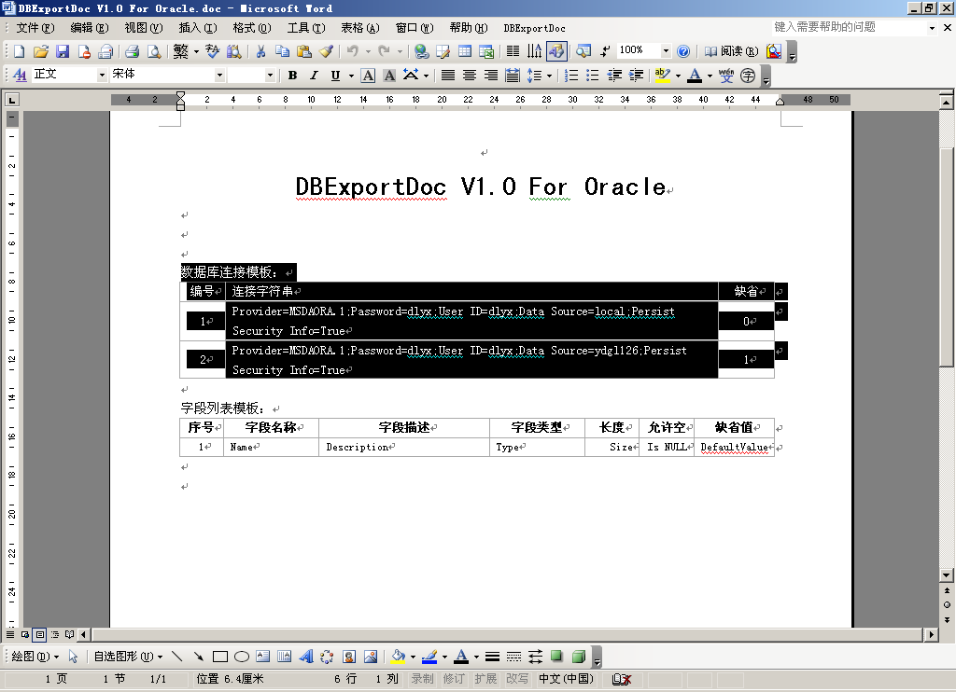

3.4.导出数据库表结构
对话框如下图所示：
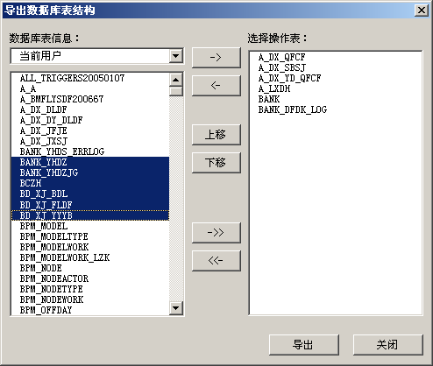
启动对话框后，左边列表框显示的是当前连接数据库中所有的表信息，右边列表框表示您所选择要进行操作的表，您可以用对话框中间的几个按钮来完成表的选择操作。
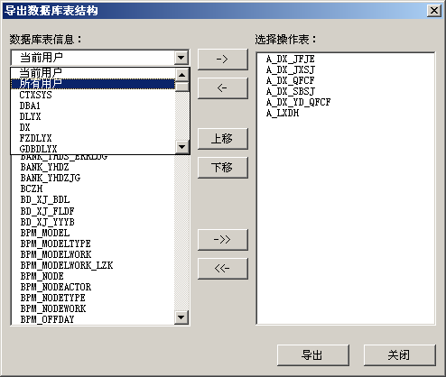
通过TABLE列表上部的下拉列表框你可以选择用户来列出对应的表
当前用户：列表属于当前登录用户的表
所有用户：列表属于当前登录用户的表
具体用户：列表属于具体用户的表

选择完表后您可以单击<导出>按钮导出表结构文档：
导出的表结构文档如下图所示，包括
- 目录索引
- 表名
- 表描述
- 字段信息（编号、名称、描述、字段类型、长度、是否允许空、缺省值）
- 主关键字段（是主关键字段的以下划线显示）
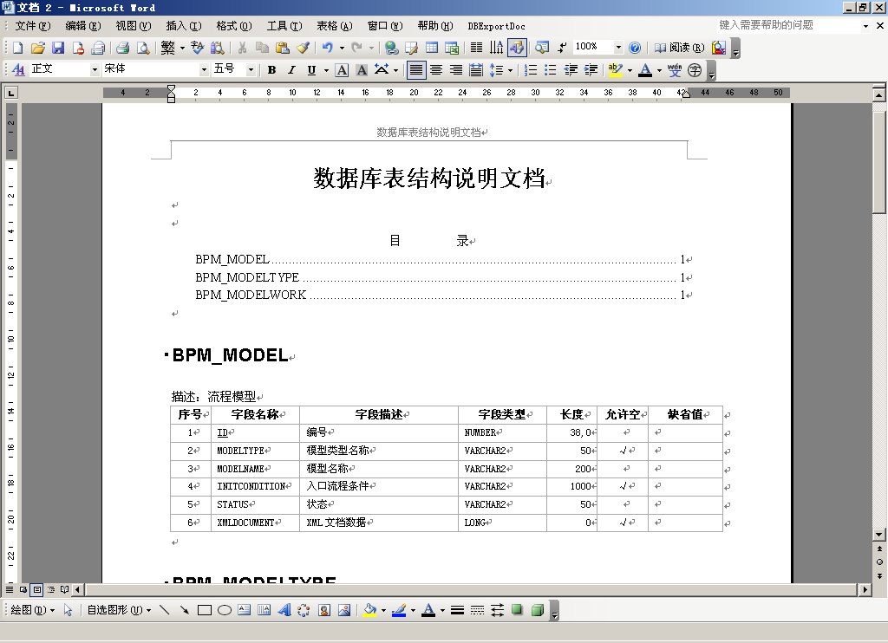

字段信息的格式采用模板生成，模板如下图所示：
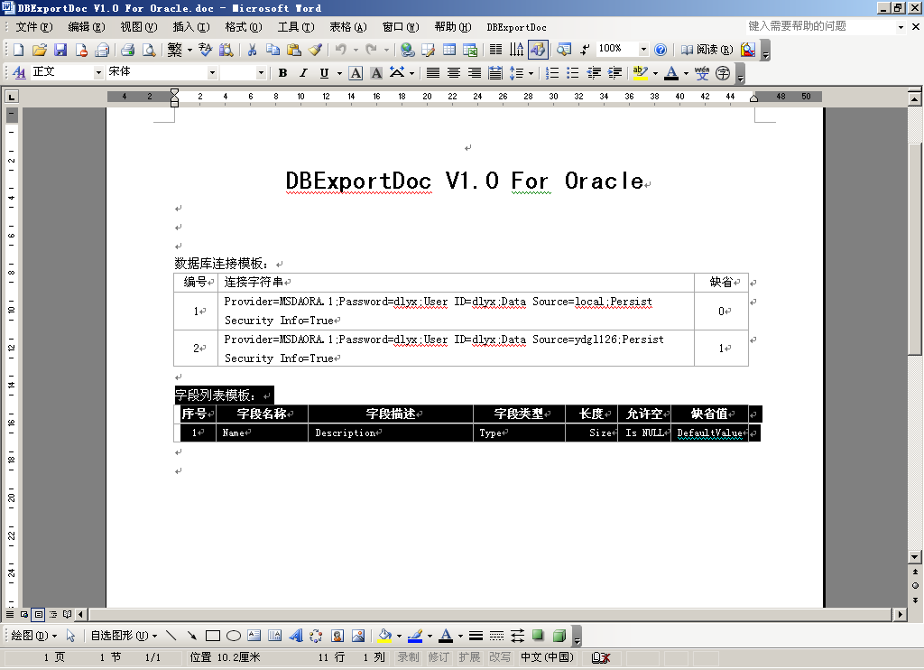
模板中的列宽、行高、单元格字体、文字描述及页面设置可行进行调整，调整后的模板样式在下次输出字段信息报表时会自动套用。字段信息的模板表格不能增加或删除行列，也不要移动，否则软件无法正常工作。

四、技术支持
如果您在使用软件时遇到问题请与我本人联系，本人联系方式：
Email：yzsind@163.com
BLOG：http://blog.csdn.net/yzsind
您可以将你的Email地址发给我，以便您能自动得到软件更新的版本。

五、特别说明
本软件版权由设计人叶正盛所有，任何人未经设计人同意不能对软件的程序进行修改；
本软件当前版本可以进行相互复制使用；
软件未经作者许可不能以任何进行商业形式的活动。

